Temat: Symbole narodowe
1. Wyklej plastelina flagę Polski lub pokoloruj godło Polski
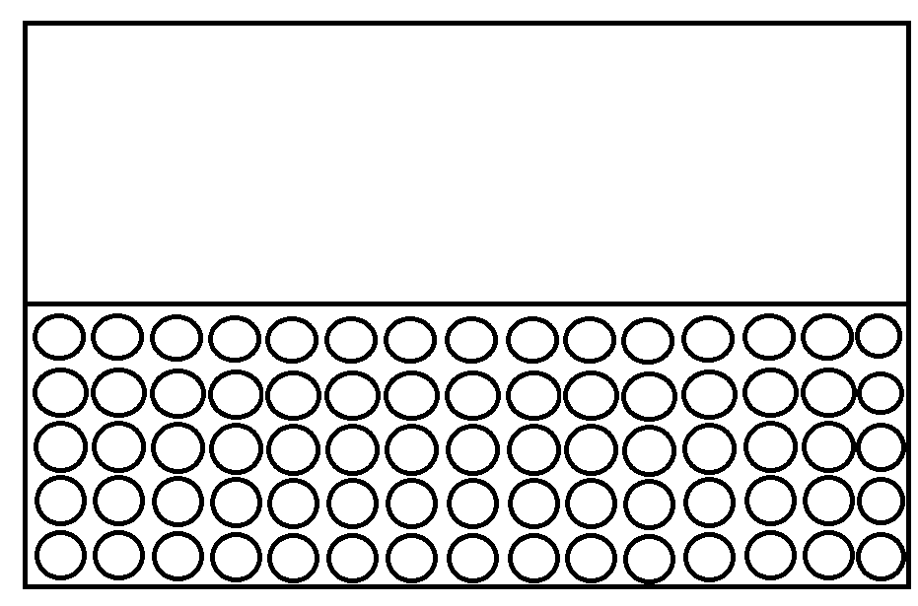
2. 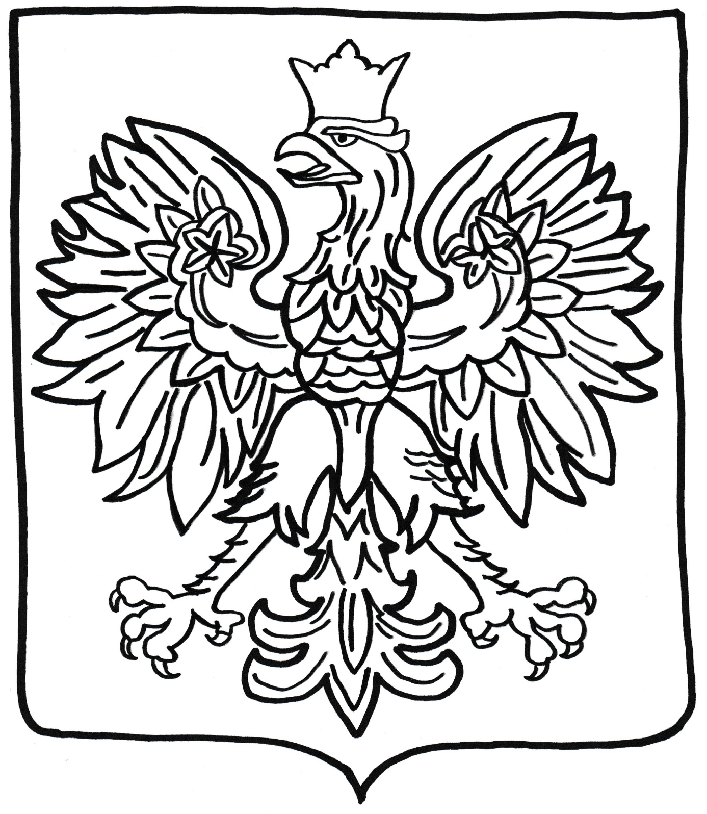
2. Przeczytaj z rodzicem wiersz , naucz się go na pamięć i spróbuj przesłać nagranie do nauczyciela
3. Matematyka dla smyka
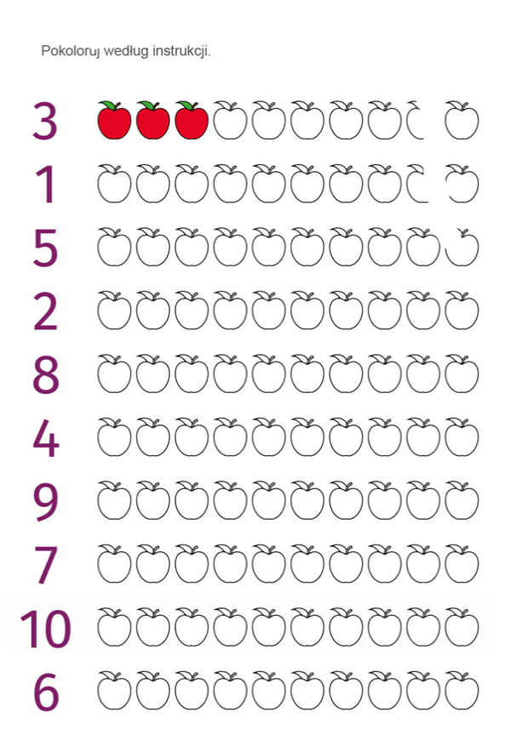
Opracowała : mgr Monika Szubertowicz

